ГКУ РТ «Пожарная охрана Республики Татарстан»

ПАМЯТКА
о мерах пожарной безопасности
при эксплуатации электрооборудования

Одной из основных причин возникновения пожаров является нарушение правил устройства и эксплуатации электрооборудования. Ежегодно с наступлением холодов увеличивается количество пожаров из-за увеличения нагрузки на электросеть.

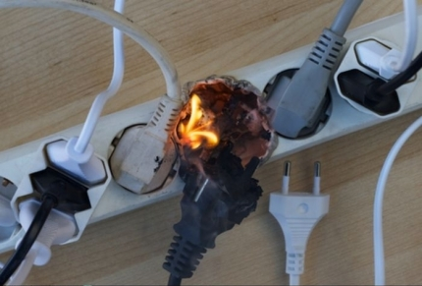

Чтобы избежать подобных пожаров,
необходимо соблюдать следующие правила:

- не оставляйте включенными без присмотра электронагревательные приборы, используйте только исправное оборудование;
- не перегружайте сети большим количеством бытовой техники, не допускайте эксплуатацию поврежденной и ветхой электропроводки;
- уходя из дома, проверьте, все ли электро- и газовые приборы отключены;
- не пользуйтесь самодельными электрообогревателями. Помните, что использовать необходимо обогреватели только заводского производства. Прежде чем начать использовать прибор, внимательно прочитайте инструкцию по эксплуатации;
- постоянно следите за электропроводкой. Ветхая электропроводка, скрутки – наиболее частая причина пожара.
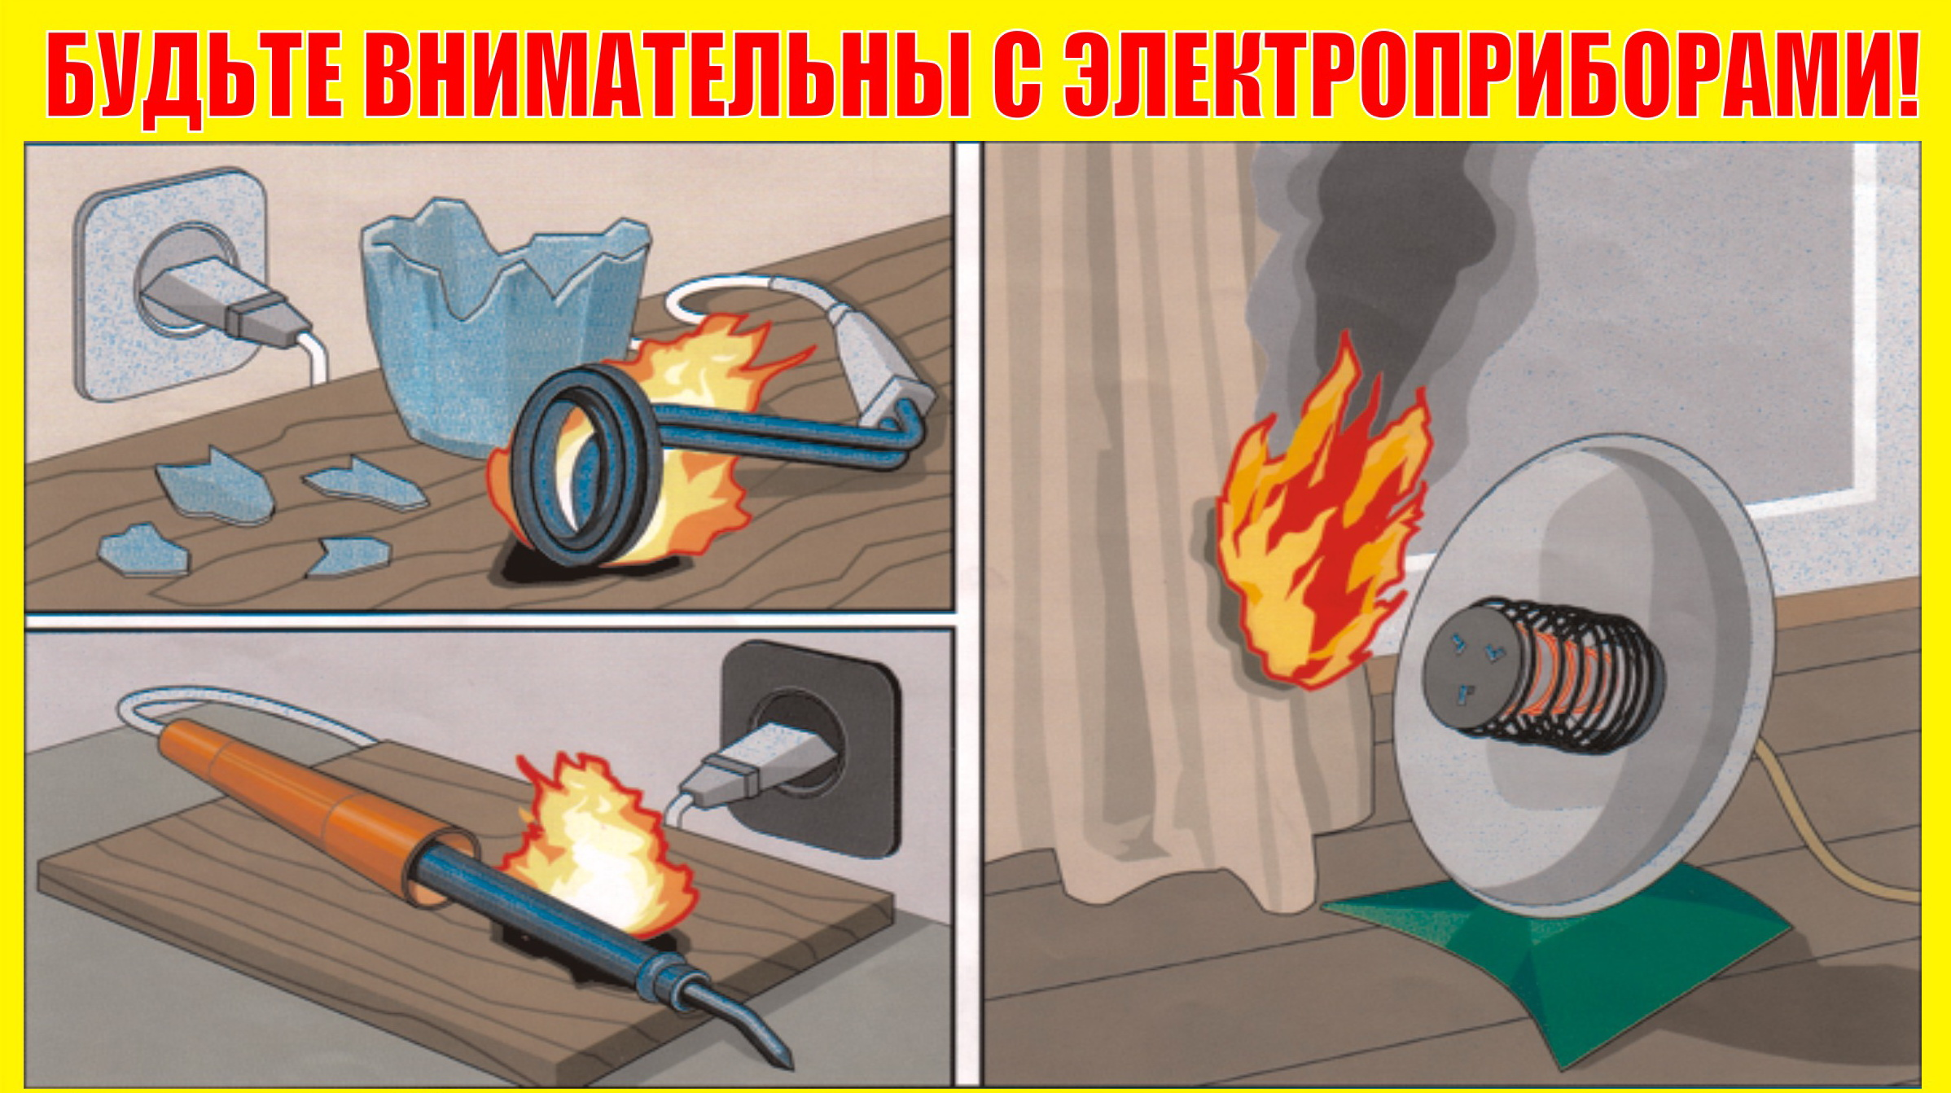

При пожаре звонить 01. Вызов пожарной охраны с телефонов операторов сотовой связи – 101, 112

